VISITER LA GALERIE DE PALÉONTOLOGIE ET D’ANATOMIE COMPARÉE AU MUSÉUM D’HISTOIRE NATURELLE DE PARIS AVEC LES 2NDE 3.
HAOUAS I. & DOUBASSI A. 2nde 3.

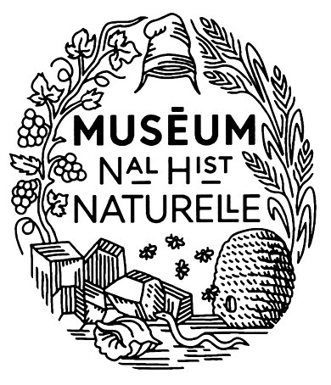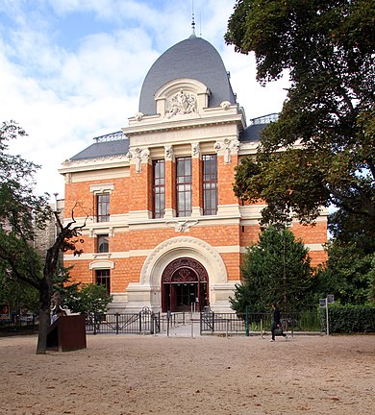
Introduction :
Dans le cadre du programme de SVT, les élèves de la 2nde 3 se sont rendus au Muséum d'Histoire Naturelle de Paris le mercredi 05.04.2023 afin de faire la rencontre de deux apprentis chercheurs.

Rencontre avec les chercheurs :
A notre arrivée au musée, nous avons été accueilli par Manon et Idriss, deux apprentis chercheurs du Muséum d’Histoire Naturelle où ils travaillent à la poursuite de leurs études:
- Manon est en dernière année de doctorat et étudie la phylogénie des insectes. Elle cherche à reconstruire, à retracer l'histoire évolutive de ces derniers. Elle rédige en ce moment une thèse qu'elle doit rendre en septembre puis présenter en décembre pour la soutenir et ainsi, clôturer ses études.
- Idriss est en 2nde année de doctorat et il étudie le centre de gravité des oiseaux où il pratique des expériences à travers des maquettes, des modèles... Il n'a pas besoin de rédiger sa thèse maintenant puisqu'il est encore loin de la fin de ses études.

Sujet sur lequel nous avons travaillé :
Après avoir été invité à entrer à l’amphithéâtre avant de commencer la visite, les apprentis chercheurs font les présentations et poursuivent avec un powerpoint soigneusement préparé. Le thème sur lequel ils allaient laisser les élèves dans leur réflexion est la phylogénie. Ils ont donc défini ensemble quelques termes avec les élèves pour donner une idée de ce qu’est la phylogénie :
- Anatomie comparée : Comparer les formes ainsi que les structures anatomiques des organismes vivants.
- Vertébrés : Possédant un squelette interne composé d’os ou de cartilage.
- Symétrie bilatère : Type de symétrie qu’un axe coupé au milieu d’un organisme.
- Membre antérieur monobasal : Type de membre où il n’y a qu’une seule articulation qui relie le bras à l’avant-bras. Il permet une grande amplitude de mouvement, mais il est moins flexible que le membre antérieur avec plusieurs articulations.
- Mandibule percée d’une fenêtre : Ouverture située sur l’os de la mâchoire inférieure. Elle permet une ouverture de la bouche plus large et une plus grande force de morsure.
- Phylogénie : Reconstruction de l'histoire évolutive et la parenté des êtres vivants à travers la construction d'arbres phylogénétiques basée sur des caractères comparatifs.
- Arbre phylogénétique : Établir une relation parente entre les espèces.

Visite du musée :
Par la suite, les élèves se voient recevoir une feuille avec au recto un tableau qu’est le suivant :

 | Flétan. | Cœlacanthe. | Homme. | Tétras. | Carnotaurus. | Cynthiacetus. | Limule.
Symétrie bilatérale.
Squelette osseux interne avec des vertèbres.
Membres pairs terminés par des doigts.
Membre antérieur monobasal.
Mandibule percée d’une fenêtre.
Plusieurs types de dents.

Et au verso, un plan du musée :

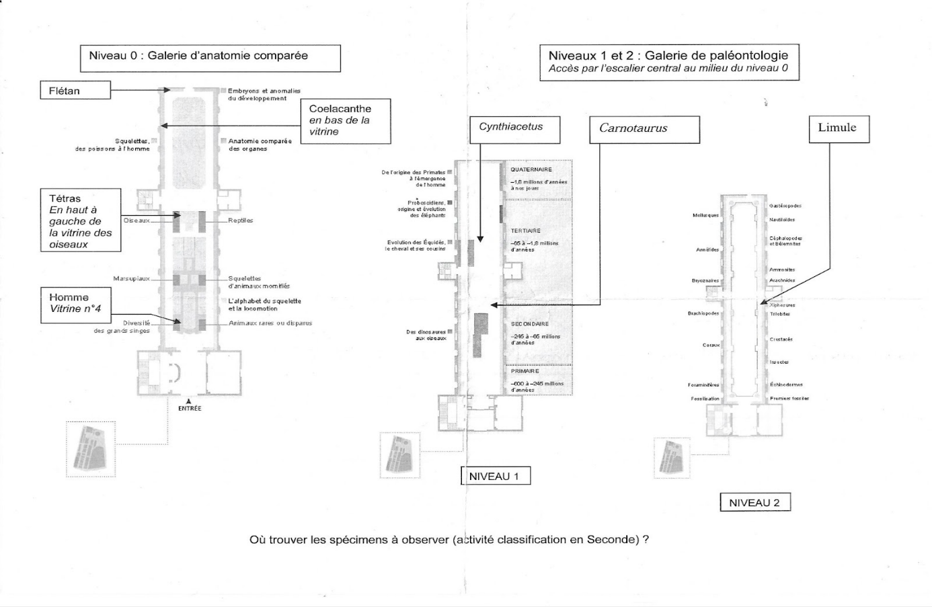
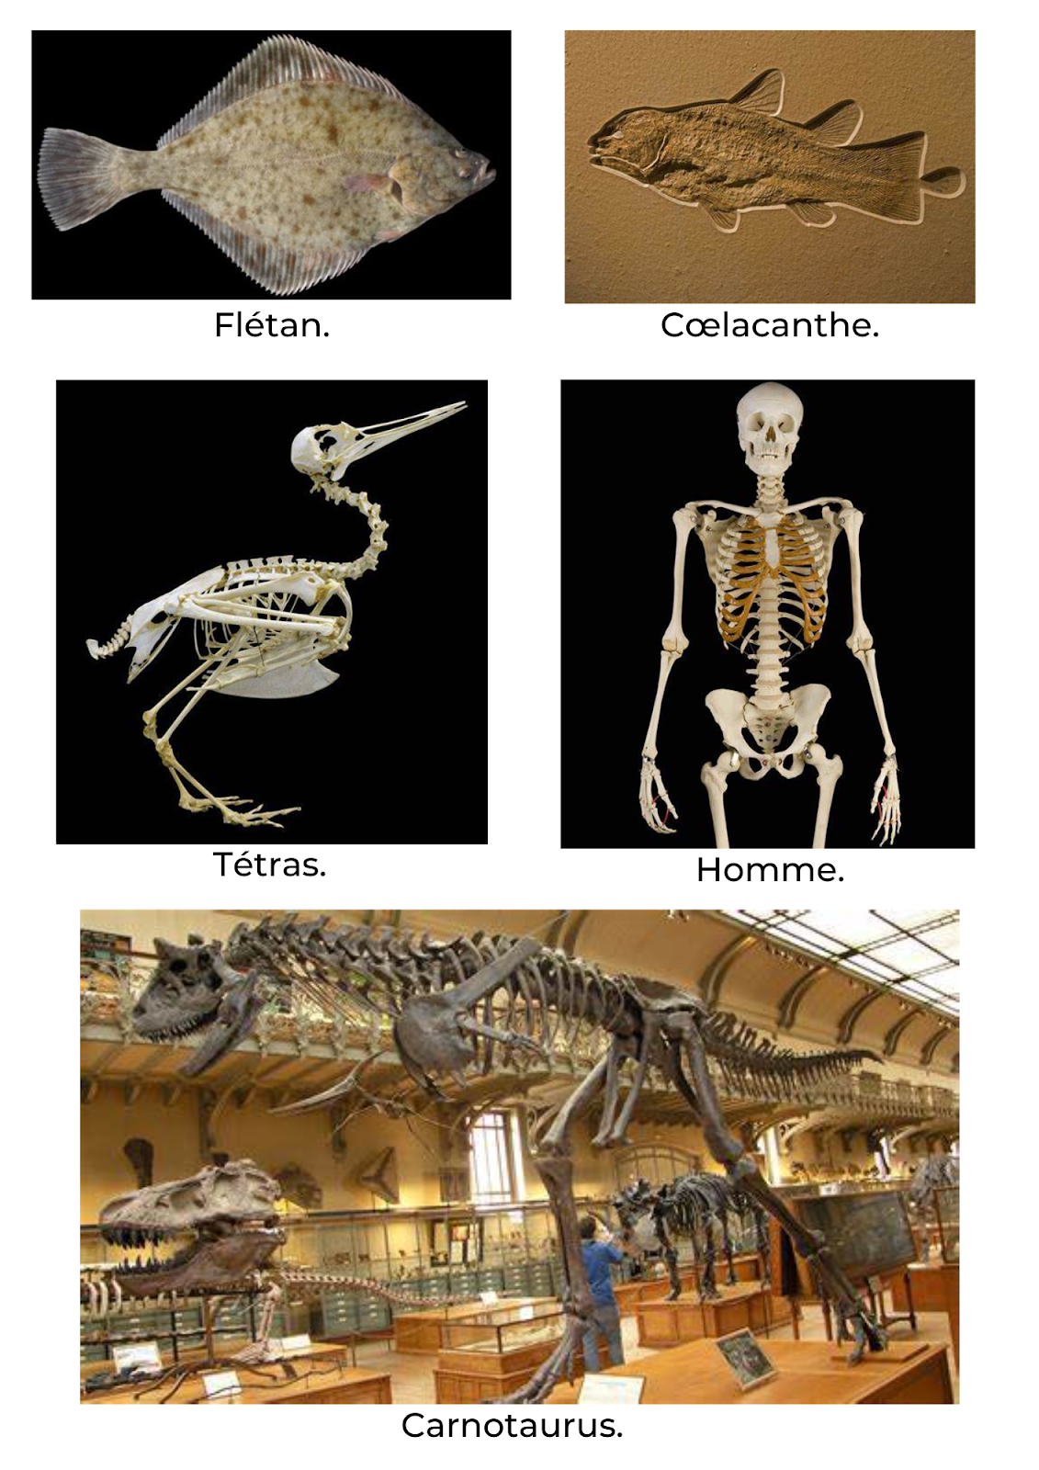

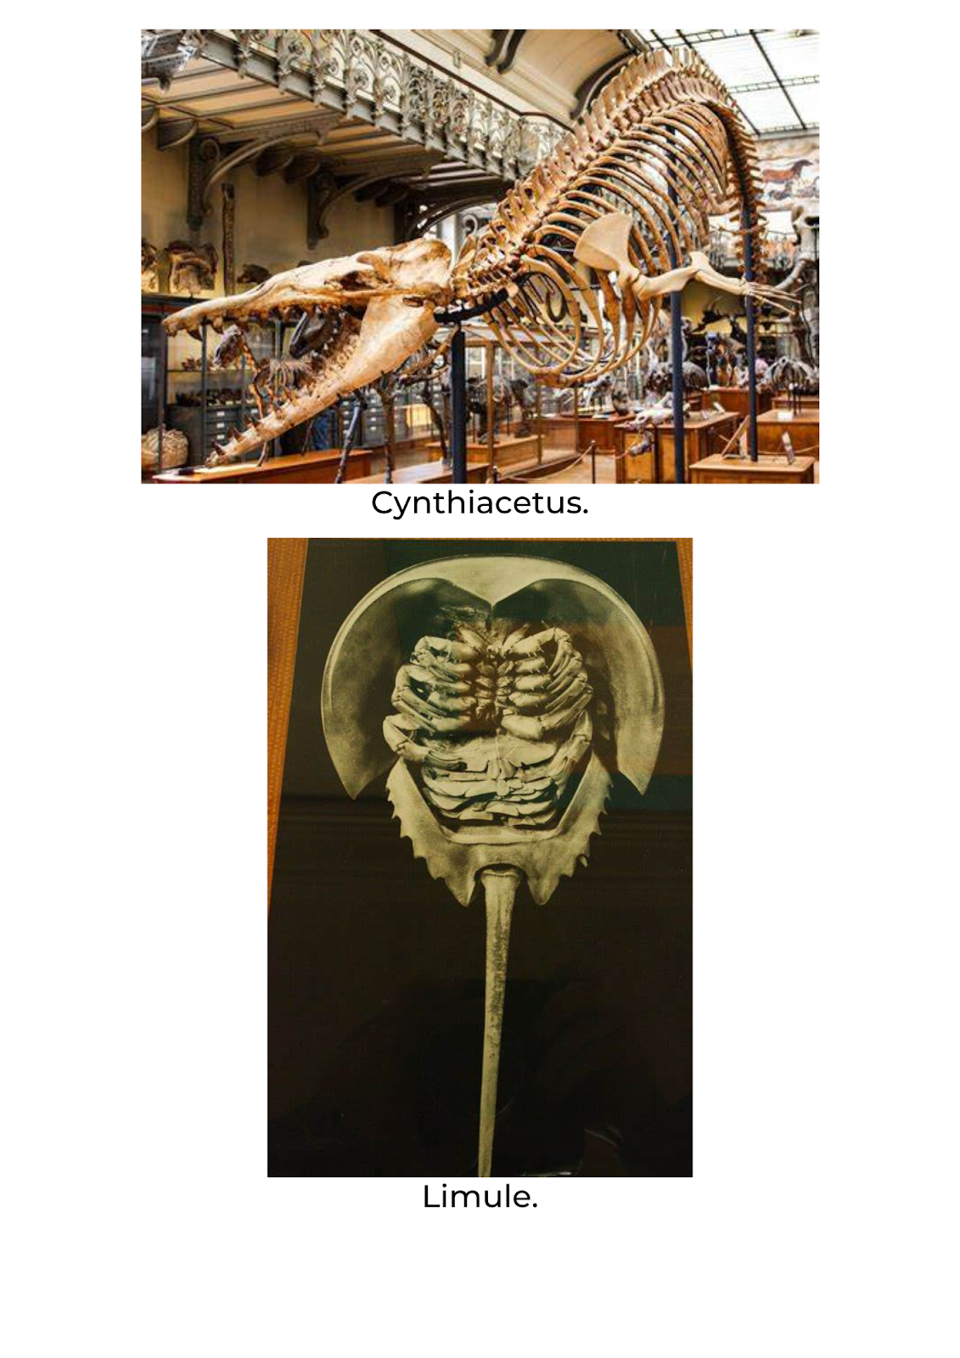

Leur tâche était de remplir ce tableau. Le musée est divisé en trois niveaux :

‣ Le rez-de-chaussée où se trouve la galerie d’anatomie comparée. A ce niveau, nous avions pu voir diverses catégories qui sont les suivantes : | ‣ Les niveaux 1 et 2 sont la galerie de paléontologie*. Au 1er niveau, on y trouve toute une allée où sont classées les espèces dans l’ordre d’apparition. Sur l’autre allée, nous y avons vu diverses catégories : | ‣ Au second niveau, on y trouve :
‣ - La diversité des grands singes,  - Animaux rares ou disparus,  - L’alphabet du squelette et la locomotion,  - Squelettes d’animaux momifiés,  - Marsupiaux,  - Oiseaux,  - Reptiles,  - Anatomie comparée des organes,  - Squelettes des poissons à l’Homme,  - Embryons et anomalies du développement. | ‣ - Des dinosaures aux oiseaux,  - Évolutions des Équidés : le cheval et ses cousins,  - Proboscidiens : origine et évolution des éléphants,  - De l’origine des Primates à l’émergence de l’Homme. | ‣ - Les premiers fossiles,  - Les insectes,  - Les crustacés,  - Les coraux…
‣ C’est à ce niveau que l’on retrouve quelques espèces du tableau : L’Homme, le Tétras, le Flétan ainsi que le Cœlacanthe. | ‣ C’est ici que les élèves ont trouvé d’autres noms d’espèces apparaissent dans le tableau tel que le Cynthiacetus ainsi que le Carnotaurus. | ‣ C’est ici que les élèves ont trouvé la limule.

(*Science qui étudie les êtres vivants ayant existé dans le passé, en se basant sur les fossiles et les traces qu'ils ont laissées. Elle permet de comprendre l'évolution de la vie sur Terre et la diversité des espèces qui ont existé avant nous.)

Les enseignantes ainsi que les apprentis ont pu aider les élèves à remplir le tableau en leur posant des questions sur les caractéristiques de chacune des espèces du tableau. Voici le tableau complété et corrigé :

 | Flétan. | Cœlacanthe. | Homme. | Tétras. | Carnotaurus. | Cynthiacetus. | Limule.
Symétrie bilatérale. | ✓ | ✓ | ✓ | ✓ | ✓ | ✓ | ✓
Squelette osseux interne avec des vertèbres. | ✓ | ✓ | ✓ | ✓ | ✓ | ✓ | ✕
Membres pairs terminés par des doigts. | ✕ | ✕ | ✓ | ✓ | ✓ | ✓ | ✕
Membre antérieur monobasal. | ✕ | ✓ | ✓ | ✓ | ✓ | ✓ | ✕
Mandibule percée d’une fenêtre. | ✕ | ✕ | ✕ | ✓ | ✓ | ✕ | ✕
Plusieurs types de dents. | ✕ | ✕ | ✓ | ✕ | ✕ | ✓ | ✕

Ce que les élèves ont appris :
Au cours de cette visite au Muséum d’Histoire Naturelle, nous avons appris de nombreuses notions importantes en biologie. Nous avons découvert des définitions telles que l'anatomie comparée, les vertébrés, la symétrie bilatérale, etc. Cette visite nous a également permis d'apprendre comment construire un arbre phylogénétique, qui est un outil essentiel pour comprendre les relations évolutives entre les espèces .
Nous avons également été fascinés par le parcours professionnel des deux apprentis chercheurs que nous avons rencontrés lors de cette visite. Leur passion pour la recherche scientifique nous a inspirés et nous a donné envie d'en savoir plus sur ce domaine. Cette expérience a été très enrichissante pour nous tous, et nous sommes reconnaissants d'avoir pu en apprendre autant sur la biologie et la recherche scientifique grâce à cette visite au Muséum.

Ce qui a plu aux élèves :
H.I : J’ai apprécié faire cette sortie avec ma classe et mes enseignantes. Cette sortie était un cours en soi où j’ai pu apprendre beaucoup de choses ; je suis contente d’y avoir participé. La classe s'était montrée très enthousiaste ainsi que dynamique et volontaire. J’ai ressenti de la curiosité et de l’intérêt pour une catégorie en particulier qui est « Embryons et anomalies du développement ». J'ai pu voir un embryon humain de jumeaux conjoints ou encore des chiots, des rongeurs qui sont atteints de la même anomalie. Je trouve cela très fascinant, intéressant et j'ai apprécié en apprendre davantage sur ce sujet.
D.A :

